INSTRUKCJA AKTUALIZACJI DLA TB-S01 oraz TB-P02

Do instalacji aktualizacji oprogramowania potrzebna jest karta microSD z czytnikiem lub nośnik pamięci flash USB (Pendrive). Proszę postępować według poniższych kroków:

Pliki do pobrania:
TB-S01
https://drive.google.com/file/d/1OyMaRKix-TbTjmrP3b_DXmO0KrbwrfyX/view?usp=sharing
TB-P02
https://drive.google.com/file/d/1P1QaL-vqmMcyOuFZyuMi5jOXffhiRxze/view?usp=sharing
- Skopiuj pliku oprogramowaniem na kartę pamięci SD lub pendrive:
1.1 Podłącz nośnik pamięci do komputera za pomocą czytnika kart SD lub w przypadku pendrive wpinając go bezpośrednio do złącza USB.
1.2 Otwórz folder, w którym znajduje się plik z oprogramowaniem o nazwie TB-S01_2+16
1.3 Kliknij prawym przyciskiem myszy na plik i wybierz opcję „Kopiuj”.
1.4 Przejdź do katalogu karty pamięci microSD lub pendrive.
1.5 Kliknij prawym przyciskiem myszy na dowolnym miejscu w folderze i wybierz opcję „Wklej”. Plik zostanie skopiowany na nośnik pamięci.
Opcjonalnie:
Plik można przenieść za pomocą opcji „wyślij do”. Kliknij prawym przyciskiem myszy na plik z aktualizacją i wybierz opcję „Wyślij do”, następnie wybierz z listy nośnik pamięci. Plik zostanie skopiowany.
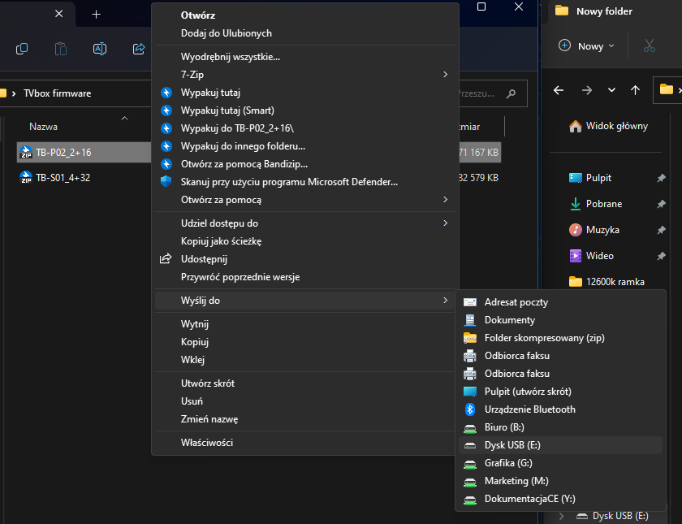
- Instalacja aktualizacji oprogramowania na urządzeniu:
2.1 Włóż kartę pamięci do urządzenia lub pendrive do odpowiedniego portu urządzenia, na którym chcesz zainstalować aktualizację.
UWAGA
W przypadku wyboru pendrive należy podłączyć go do portu USB 3.0.
2.2 Włącz urządzenie i przejdź do menu głównego.
2.3 Wybierz zakładkę APP. Znajdź i otwórz aplikację „UPDATE”.
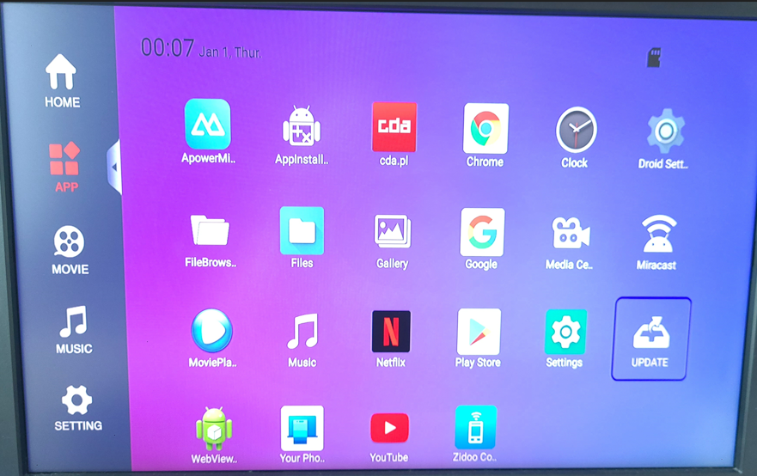
2.4 Wybierz opcję „Select”, następnie zaznacz i wybierz plik z aktualizacją z karty pamięci naciskając przycisk „OK” na pilocie lub najeżdżając na niego kursorem myszy/panelu dotykowego.
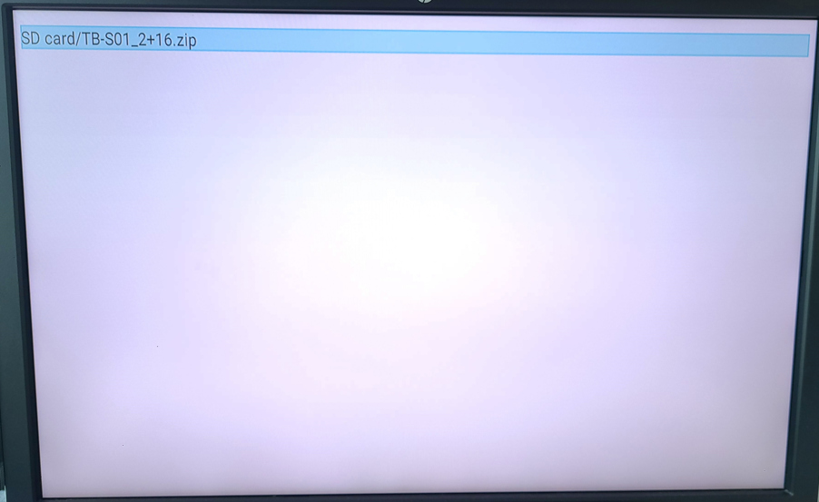
2.5 Naciśnij przycisk „UPDATE”.
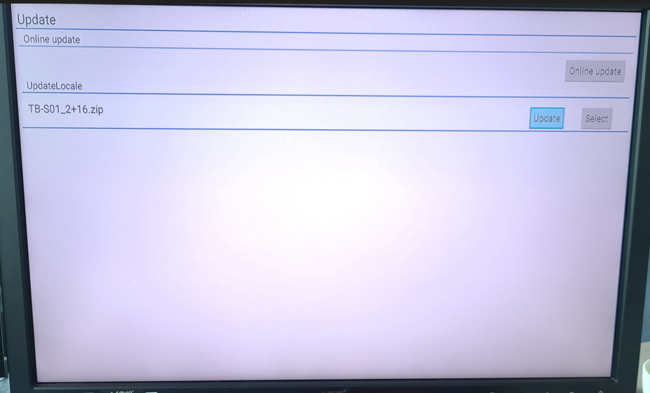
2.6 Następnie, ponownie naciśnij „UDPATE” po wyświetleniu komunikatu.
UWAGA: Pamiętaj, że przed aktualizacją należy wykonać kopię zapasową plików użytkownika, gdyż mogą one zostać usunięte.
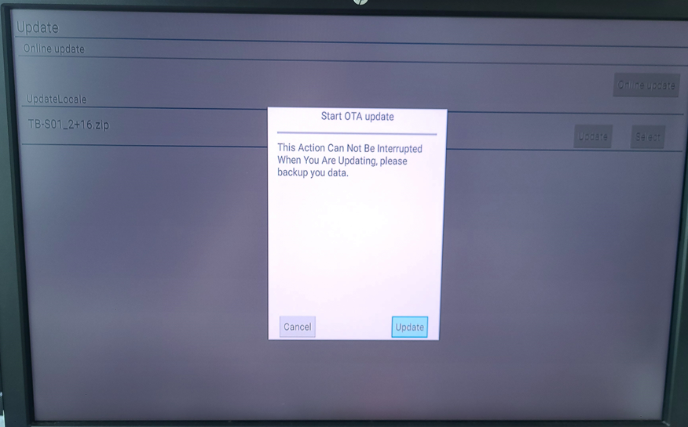
2.7 Poczekaj, aż proces instalacji zostanie zakończony. Może to chwilę potrwać. Urządzenie zostanie zrestartowane.
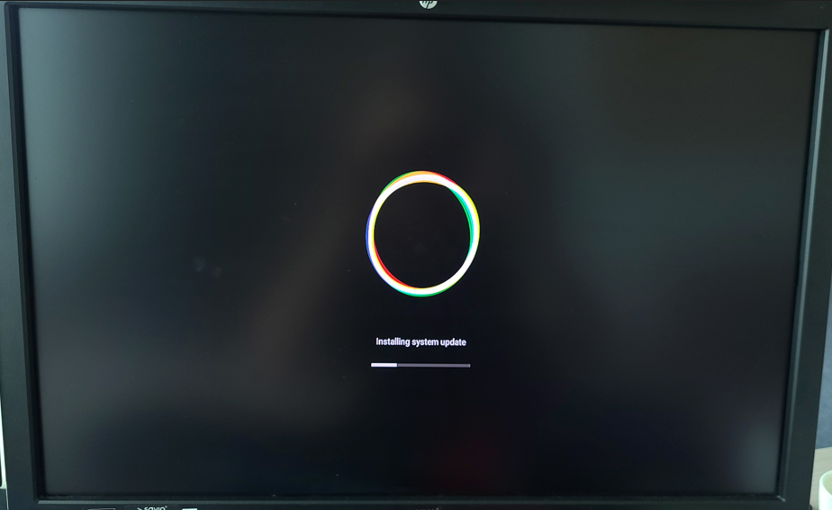
2.8 Po zakończeniu instalacji oprogramowania urządzenie uruchomi się ponownie i będzie gotowe do działania.

